Check point prépa mi-parcours :

21 janvier 2019

Validation d’acquis

Organisation du travail :

* S’aider d’outils de gestion de projet (trello, kanbanflow, wunderlist.com)
* Liste vos tâches
* Prioriser les tâches
* Définir les délais
* Se donner des objectifs à court/moyen/long terme

Cahier des charges :

le format final que prend le projet : timeline ? excel ? ou explication sur le site en lui-même de chaque prise de position sur toutes les notions apprises.

rédaction en anglais. : 5-10 lignes.

ce que j’ai appris

cela me sert à

pourquoi cela sert à votre site ?

pourquoi tous ses éléments sont liés entre eux.

1. Quelle est l’intention de mon site ? définir les objectifs. à qui s’adresse-t-il ?

→ Présenter votre veille, benchmark, source d’inspiration grâce à une mind map par exemple.

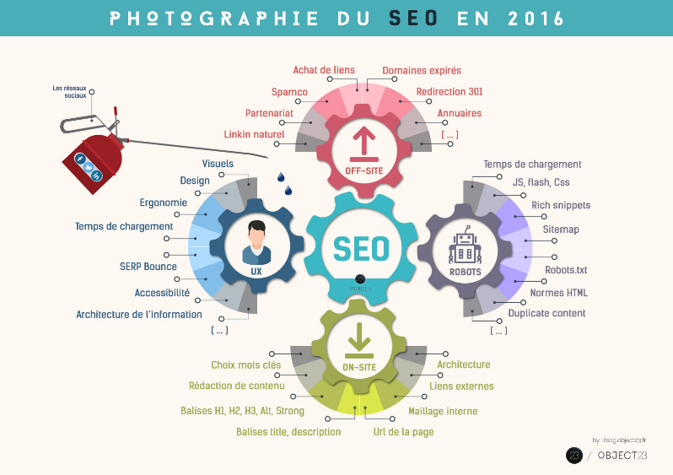

1. **SEO** : quels sont les mots-clés ?

Définir les titres en conséquence. Définir un fil d’Ariane. Prêter attention aux images (poids, définition, légende, droit à l’image)



1. **UX** : définir les personas. définir le parcours utilisateur.
2. **Wireframe** de votre site : définissez les fonctionnalités souhaitées de chaque bloc de votre wireframe
3. **Design et identité visuelle** : à partir de votre veille, benchmark, source d’inspiration

- réaliser un moodboard grâce à pinterest ou un autre outil afin de synthétiser vos diverses recherches.

- définir une charte graphique (typo, color, taille police) claire et précise en justifiant ses choix.

- définir votre logo.

1. **UI :** définir l’interface de votre site grâce à Adobe XD. Animer les fonctionnalités de vos boutons et blocs afin de tester la fluidité de votre site.

commencez à coder

1. HTML : utiliser un éditeur de texte au choix, utiliser bootstrap si vous le désirez, indenter son code, commenter le code
2. CSS
3. Intégration des textes (vos articles rédigés sur vos sites wordpress en novembre peuvent être utilisés tout en y intégrant quelques règles de base du référencement naturel)
4. Intégration des images (seo : attention au poids !)
5. Intégration de votre logo

pas encore vu : déployer son site internet. l’hébergement